في البدايه يعني ايه ويب ؟

html هي عباره عن مجموعه من الملفات بامتداد وممكن اقدر اتنقل بينهم عن طريق ال links  ،والويب متقسم لحاجتين وهما **Client and Server**

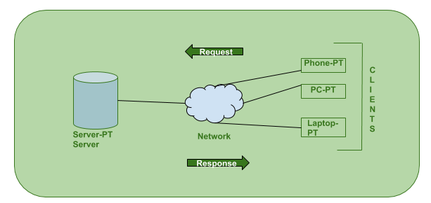

ال client دا هو الجهاز بتاعي ولم بكتب اسم موقع معين وليكن فيسبوك "Facebook.com " فاللي كتبته دا هو ال URL وهو بيبقي عباره عن اسم لموقع اللي عايزه اوصله(ودا بسميه **Request**) والمكان اللي بيكون متخزن عليه الموقع دا او اي موقع تاني هو ال server وهو عباره عن كمبيوتر بمواصفات مختلفه شويه عن الجهاز بتاعي او اللي مع اي حد لانه بيكون قادر يستقبل طلبات كثيره في نفس الوقت من اجهزه مختلفه وبينفذها بسرعه (**Response**)  
وبيربي بينهم الانترنت(**Network**)

وبعد ما عرفنا باختصار ايه هو الويب .

دلوقتي محتاجين نعرف ازاي الويب بيشتغل ؟

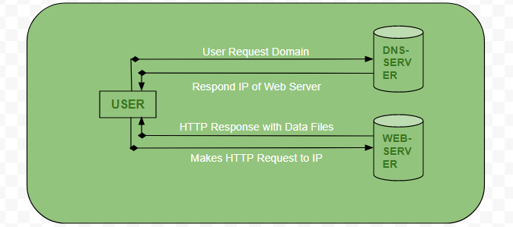

لو عايزه اجيب website مثلا زي amazon.com بكتب اسم الwebsite  اللي عايزاه وبعدها بستني كام ثانيه وبيظهرلي بس هل انا عارفه فعلا ايه اللي بيحصل في الخلفيه ايه اللي بيحصل لحد ما يظهرلي اللي عايزاه

في الحقيقه الموضوع مش معقد وبسيط وشبه توصيل حاجتين ببعض ،يعني اللي بيحصل ببساطه بعد ما بكتب اسم ال website بتاعي الbrowser بياخد الاسم ويروح لحاجه اسمها DNS "Domain Name Server" بس قبل ما نعرف يعني ايه دا لازم الاول نعرف حاجه تانيه

وهي ان فيه حاجه اسمها IP "Internet Protocol" ودا حاجه كده شبه الرقم القومي او ال id لانه بيبقي unique في الاتنين وكذلك بيبقي ال IP بيكون لكل جهاز او website وبيكون مكون من ارقام كثيره ومختلفه ،والانترنت علشان يوصل لموقع معين لازم يكون للموقع دا IP .

وبعد ما عرفنا عن ال IP باختصار نرجع تاني بعد ما ال browser خد اسم ال website اللي عايزاه وراح عند ال DNS والطريقه اللي راح بيها عند ال DNS عن طرق برتوكول   HTTP "Hypertext Transfer Protocol" وهو عباره عن الطريقه اللي بيتم نقل البيانات بيها من الclient وال server والعكس

  بمساعده TCP "Transmission Control Protocol" ودا هو اللي بيتم عمليه التوصيل او اللي بيربط بين الclient وال server .

 واللي بيعمله هو انه بياخد الاسم بتاع ال website وبيحوله ل IP وبيرجع تاني يقدمه لل browser فبياخده ويروح عند ال Server ولو حد ميعرفش هو ايه ال  Server فهو عباره عن كمبيوتر عادي بس باختلاف بعض الاشياء اللي بتخليه قادر يستقبل طلبات كثيره في وقت واحد لاشخاص /اجهزه مختلفه وبينفذها ولذلك بيروحله ال browser بال IP  الخاص بال Website علشان يشوف اذا كان ال website اللي عايزاه موجود عن ال Server دا ولا لا ولو مش موجود بيروح ل Server  تاني ويدور عليه وهكذا لحد اما يلاقي اللي طلبته والموضوع دا مبياخدش إلا ثواني او اجزاء منها ولم بيلاقيه بيرجع ليا اللي طلبته